
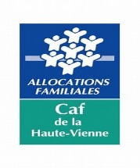

TAP

Document à retourner avant le 10 avril 2024 à l’accueil périscolaire OU à l'adresse mail suivante alsh.eyjeaux@outlook.fr

Mon enfant /classe : ..........................................................

Souhaite participer à l’activité : …..................................

